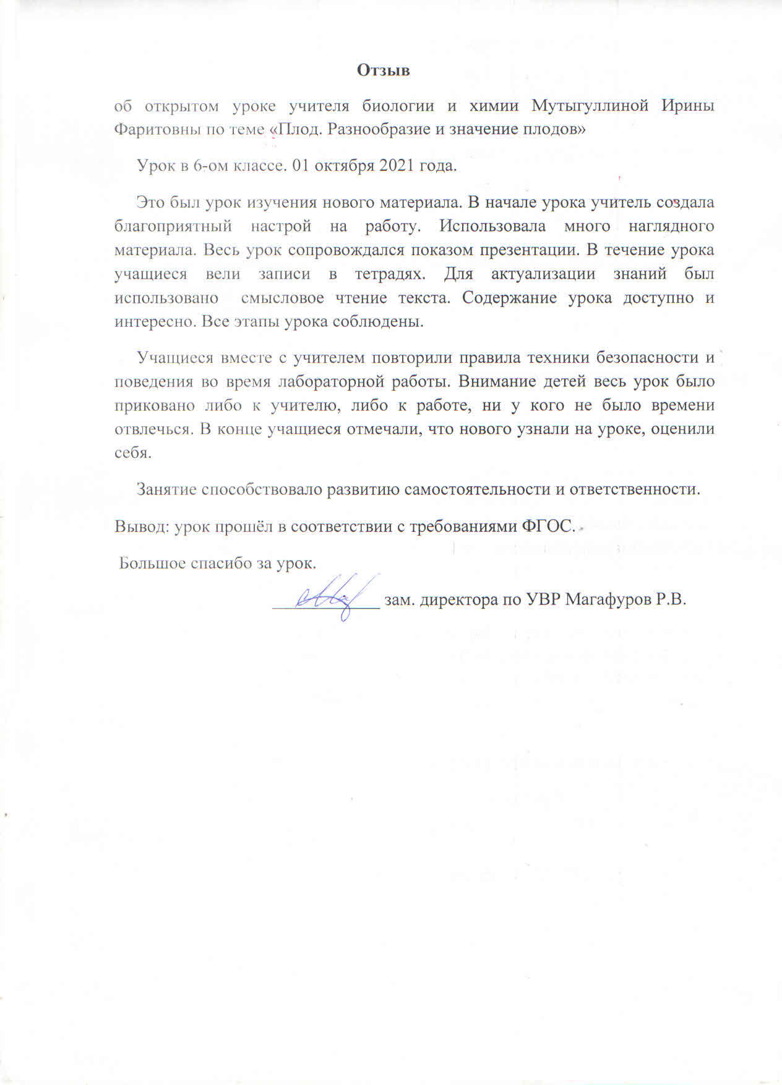

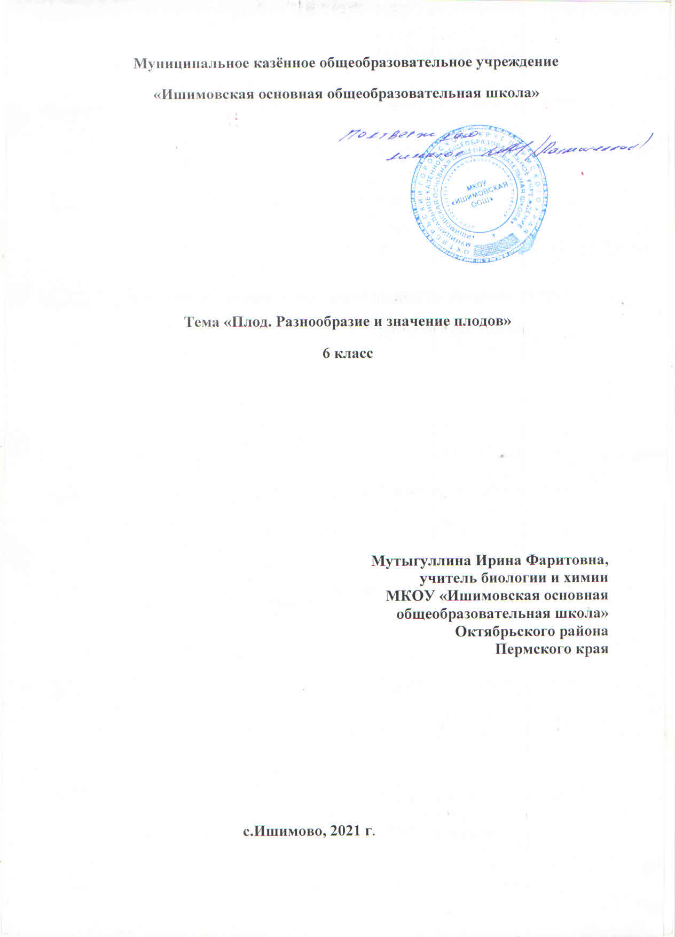

**Конспект урока в 6-ом классе**

**по теме «Плод. Разнообразие и значение плодов»**

**Цель:** формирование представлений о плодах, их разнообразии и значении.

**Задачи:**

**Предметные:**

1. Распознавать и описывать по рисункам, коллекциям строение плодов.
2. Развивать понятия - семенное размножение, покрытосеменные, типы плодов.
3. Провести с учащимися исследовательскую работу по изучению плодов.
4. В ходе исследования сделать выводы о роли плодов в природе и жизни человека.
5. Приводить примеры растений с различными типами плодов.
6. Выделять приспособления для распространения плодов.

**Метапредметные:**

* осознать ограниченность собственного знания, выделить проблему и цель через выполнение исследования по изучению свойств плодов:
* анализировать при групповой работе информацию из разных источников, структурировать ее через перевод текстовой информации в символы и схемы;
* провести контроль, оценку и коррекцию знаний по типам плодов;
* выразить в ходе рефлексивной деятельности свои мысли с достаточной полнотой и точностью.

Познавательные УУД

формировать умения анализировать, сравнивать, классифицировать и обобщать факты и явления; выявлять причины и следствия простых явлений (работа с учебником – анализ схем и иллюстраций, подводящий диалог с учителем, выполнение продуктивных заданий).

формировать умение строить логическое рассуждение, включающее установление причинно-следственных связей.

Коммуникативные УУД

формировать умение самостоятельно организовывать учебное взаимодействие в группе.

Личностные результаты:

развитие навыков коллективной работы (при выполнении исследовательских заданий);

овладение компетенциями выполнения исследовательских и творческих заданий;

развитие умений давать самооценку деятельности и подводить итоги работы;

Регулятивные:

раз­витие навыков оценки и самоанализа

**Критерии достижения цели урока:**

Учащиеся

* знают понятие «плод», «покрытосеменные»;
* умеют классифицировать плоды по разным признакам;

- описывают свойства плодов и способы их распространения.

**Тип урока**: урок изучения и первичного закрепления новых знаний.   
**Методы обучения**: объяснительно–иллюстративный, частично – поисковый.  
**Формы работы**: коллективная, парная, индивидуальная.

**Материально-техническое обеспечение:**

- компьютер, мультимедийный проектор, презентация Power Point;

- таблицы,

- коллекции плодов и семян,

- натуральные плоды и семена,

- рисунки, блюдца, зубочистки, салфетки.

**ХОД УРОКА**

**1. Самоопределение к деятельности. Организационный момент.**

Приветствие.

**2. Актуализация знаний.**

Прочитайте текст. Исправив ошибки в тексте, запишите правильные предложения.

**Строение цветка**

Цветок — вегетативный орган покрытосеменных растений. Ось цветка — называется цветоножкой, на ней располагаются все части цветка. Цветок со стеблем соединяется с помощью цветоложа. Околоцветник — может быть расчленён на чашечку и венчик. Венчик образует наружный круг околоцветника, её листочки зелёного цвета.

Внутренние листочки — это чашелистики. Тычинка — женский орган цветка. Пестик – мужской орган цветка. Пестик и тычинки участвуют в оплодотворении и образовании плода, поэтому их называют половыми органами растения.

(Обучающиеся исправляют ошибки в тексте.)

Каждая группа читает по одному предложению.

Правильные предложения.

**Строение цветка**

Цветок — генеративный орган покрытосеменных растений. Ось цветка — называется цветоложем, на ней располагаются все части цветка. Цветок со стеблем соединяется с помощью цветоножки. Околоцветник — может быть расчленён на чашечку и венчик. Чашечка образует наружный круг околоцветника, её листочки зелёного цвета.

Внутренние листочки — это лепестки. Тычинка — мужской орган цветка. Пестик – женский орган цветка. Пестик и тычинки участвуют в оплодотворении и образовании плода, поэтому их называют половыми органами растения.

**3. Постановка учебной задачи**

- Отгадайте загадку (Один учащийся читает загадку)

«Цветок всю ночь готовит мед–

Пчелу сластену в гости ждет

Бери мол, но, как другу,

Мне окажи услугу,

Пыльцу мучную эту

Перенеси соседу…

Пчела несет ее, и вот –

Цветок увял и зреет …...

- Что зреет?»

(Плод)

- Что останется после того, как цветок отцветёт?  ( Плод )

- Что бы вы хотели узнать о плодах?

(- Хочу узнать, какие бывают плоды.

-Хочу научиться различать плоды.

-Хочу узнать, как появляется плод.

-Хочу узнать, для чего нужны плоды.)

Итак, тема урока «Плоды. Разнообразие и значение плодов».

Сегодня на уроке нам предстоит выяснить, как образуется плод и какое он имеет строение; познакомиться с многообразием плодов; научиться определять виды плодов; выяснить, какое биологическое значение и применение имеют плоды.

(Записывают тему урока в тетради)

- Давайте выстроим цепочку превращения цветка в плод.

После опыления и оплодотворения яйцеклетки к завязи притекают питательные вещества, и она постепенно превращается в спелый плод. Из стенок завязи развивается околоплодник, он защищает семена от неблагоприятных воздействий. А из семязачатка образуются семена с зародышем.

Цветок - плод. Семязачаток - семя. Стенка завязи - околоплодник.

- Как по - другому называются цветковые растения и почему? (Покрытосеменные.) (Семена покрыты плодом)

- Ребята, а как вы думаете, все ли растения имеют плоды?

- Посмотрите на коллекцию (коробочка с семенами подсолнуха, гороха, фасоли, шишек лежит на партах), возьмите в руки предмет, который не является плодом.

- Кто догадался – это шишки. На каком дереве они растут?

Понюхайте их. (Рассматривают коллекцию, находят лишнее.)

Итак, все ли растения имеют плоды? ( «Плод образуется только на месте цветка»).

Дайте определение плода.

Прочитайте, пожалуйста, в учебнике определение «плода»!

Плод – важнейший орган размножения цветковых растений, образующийся на месте цветка после опыления и оплодотворения.

- Рассмотрим коллекции плодов, которые лежат у вас на партах! Назовите виды.

- Как вы считаете: на какие группы можно разделить плоды?

**4. Построение проекта выхода из затруднения.**

Итак, плоды состоят из околоплодника и семян. А какие бывают плоды?

Проведём исследовательскую работу по изучению плодов.

- Прокалываем плоды. (Ученики пробуют.)

- Все ли плоды удалось проколоть? (нет)

- Почему? (оболочка плода жесткая)

- Что изменилось? (из одних плодов вытекает сок, а из других нет)

- Как можно назвать те плоды, из которых сок вытекает и не вытекает? (сочные, сухие)

- Ребята, мы с вами распределили сначала все плоды на две группы: сухие и сочные, но можно классифицировать, или делить их на группы по другим признакам. Рассмотрите плоды жёлудя и гороха. Чем они отличаются? (Количеству семян.) Значит, плоды бывают односемянные, многосемянные

- Найдите в учебнике, на какие группы авторы учебника делят все плоды? Совпадает ли наша классификация с классификацией ученых? (Работа с учебником.)

Плоды бывают чрезвычайно разнообразны по консистенции – сочные и сухие, по числу семян (односемянные, многосемянные), по особенностям вскрывания (вскрывающиеся, невскрывающиеся, по наличию приспособлений для распространения.

- Некоторые семена способны к саморазбрасыванию – это отскакивание плодов при падении (каштан, дуб).

- Выстреливание семян из лопающихся плодов при их созревании (горох, бешенный огурец, фиалка).

- Рассыпание семян при качании стебля (мак, тюльпан).

- Самозарывающиеся (арахис).

- У вас на столах лежат плоды американского клёна, одуванчика, череды, рябины, дуба. На какие две группы можно их разделить? По какому признаку? (У клёна – крылатки, у одуванчика - парашютики – приспособления к распространению ветром; у череды – шипы, рябины-сочные плоды – к распространению животными, человеком.)

- У кувшинки, калужницы – лёгкие плавающие плоды, разносятся водой. По способу распространения: ветром, животными и человеком, водой, саморазбрасывание.

-У вас на столах лежат открытки с изображением растений. (Яблоня, вороний глаз, огурец, белена чёрная, волчье лыко, черёмуха). Разделите растения на группы и назовите признак, по которому вы выполнили это деление?  
(Ядовитые и съедобные.) (По степени пользы и вреда.)   
- Плодов в природе огромное количество! И есть как полезные плоды, так и ядовитые! Вороний глаз, волчьи ягоды, белена чёрная, дурман. Запомните их, никогда не срывайте и не позволяйте это делать другим. Они очень опасны, несмотря на их привлекательность.

- А какое значение имеют плоды в природе и жизни человека? (Основной орган полового размножения, расселение растений, продукт питания животным и человеку.)

- Врачи рекомендуют в пищевом рационе использовать больше продуктов растительного происхождения, особенно в зимний период. Как можно объяснить? (Богаты витаминами.)

**5. Первичное закрепление**

- Рассмотрите и сравните плоды, находящиеся у вас на столах и ответьте на вопрос: что собой представляет плод? Ваши выводы.  
  
Дополним наши выводы данными учебника.   
(Плод – это орган семенного размножения, образуется из цветка, обеспечивает развитие семян и их распространение).

**Презентация о плодах. Задание: найди лишнее.**

**Вывод.**

Плод – важный орган цветкового растения, обеспечивающий развитие, созревание, защиту и распространение семян. Плоды служат пищей животным и человеку, используются в косметике, парфюмерии, используются для приготовления лекарств, их перерабатывают на консервы, соки, мармелад. Многообразие плодов объясняется различными способами развития и распространения семян.

**6. Самостоятельная работа.**

Заполнить таблицу. Поставить знак « +» в соответствующую клетку и написать название плода.

**Определение плодов.**

|  |  |  |  |  |  |
| --- | --- | --- | --- | --- | --- |
| **Название растения** | **Сочные плоды** | | **Сухие плоды** | | **Название плода** |
| **односемянные** | **многосемянные** | **односемянные** | **многосемянные** |
| Вишня |  |  |  |  |  |
| Картофель |  |  |  |  |  |
| Яблоня |  |  |  |  |  |
| Мак |  |  |  |  |  |
| Горох |  |  |  |  |  |
| Огурец |  |  |  |  |  |
| Пшеница |  |  |  |  |  |
| Капуста |  |  |  |  |  |
| Подсолнечник |  |  |  |  |  |

**7. Рефлексия деятельности (итог урока).**

Вспомним задачи, которые мы поставили перед собой в начале урока. Справились ли мы с ними? Чьи ответы вам больше всего понравились?

Учащиеся осуществляют самоанализ, дают качественную и количественную оценку урока, заполняя рефлексивный тест:

* Я узнал (а) много нового;
* Мне это пригодится в жизни;
* На уроке было над чем подумать;
* На все вопросы, возникающие в ходе урока, я получил(а) ответы;

На уроке я работал(а) добросовестно и цели урока достиг(ла).

Выставляет оценки наиболее активно работающим ученикам, объявляет результаты.

**8. Домашнее задание**

§ читать, устно ответить на вопросы в конце параграфа.

Проанализировать записи в тетрадях, учить термины, понятия.

Выполнить одно из заданий (на выбор!):  
а) придумать кроссворд «Способы распространения плодов»;  
б) написать сочинение – «Мой любимый плод» (указать признаки);

в) составить презентацию «Значение плодов в жизни человека, природы в целом»